Regulamin Szkolnego Koła PCK

Podstawy Prawne
Polski Czerwony Krzyż jest stowarzyszeniem krajowym Czerwonego Krzyża Rzeczypospolitej Polskiej w rozumieniu Konwencji Genewskich o ochronie ofiar wojny z dnia 12 sierpnia 1949 roku (Dziennik Ustaw nr 38 poz.171) i Protokołów dodatkowych do tych Konwencji z dnia 8 czerwca 1977 roku (Dziennik Ustaw z 1992 roku nr 41 poz.175).
PCK działa na podstawie Ustawy z dnia 16 listopada 1964 roku o Polskim Czerwonym Krzyżu (Dz. U. Nr 41, poz. 276) oraz wydanego na jej podstawie Statutu zatwierdzonego Rozporządzeniem Rady Ministrów z dnia 20 września 2011 r. (Dz. U. Nr 217, poz. 1284).
Wewnętrzne zasady funkcjonowania oraz szczegółowe kompetencje organów Stowarzyszenia określają Regulaminy zatwierdzone przez Krajową Radę Reprezentantów PCK

TROCHĘ HISTORII...

Siedem zasad którymi kieruje się Międzynarodowy Ruch Czerwonego Krzyża i Czerwonego Półksiężyca

Międzynarodowy Ruch Czerwonego Krzyża i Czerwonego Półksiężyca w wypełnianiu swojej misji kieruje się zawsze siedmioma podstawowymi zasadami, które są stałe i nie ulegają wpływom aktualnych ideologii.
Podstawowe Zasady Czerwonego Krzyża to:
1. HUMANITARYZM | 2. BEZSTRONNOŚĆ | 3. NEUTRALNOŚĆ
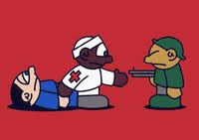 | 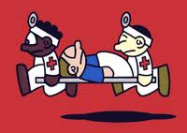 | 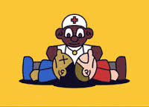
Międzynarodowy Ruch Czerwonego Krzyża i Czerwonego Półksiężyca zrodzony z troski o niesienie pomocy rannym na polu bitwy, bez czynienia jakiejkolwiek między nimi różnicy, podejmuje wysiłki, zarówno na płaszczyźnie międzynarodowej, jak i krajowej, w kierunku zapobiegania we wszelkich okolicznościach cierpieniom ludzkim i ich łagodzenia. Zmierza do ochrony życia i zdrowia oraz zapewnienia poszanowania osobowości człowieka. Przyczynia się do wzajemnego zrozumienia, przyjaźni i współpracy oraz do trwałego pokoju między wszystkimi narodami. | Nie czyni żadnej różnicy ze względu na narodowość, rasę, wyznanie, pozycję społeczną lub przekonania polityczne. Zajmuje się wyłącznie niesieniem pomocy cierpiącym, kierując się ich potrzebami i udzielając pierwszeństwa w najbardziej naglących przypadkach. | W celu zachowania powszechnego zaufania Ruch powstrzymuje się od uczestnictwa w działaniach zbrojnych oraz - w każdym czasie - w sporach natury politycznej, rasowej, religijnej lub ideologicznej.
4. NIEZALEŻNOŚĆ | 5. DOBROWOLNOŚĆ | 6. JEDNOŚĆ
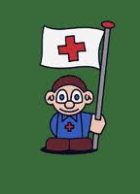 | 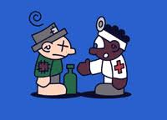 | 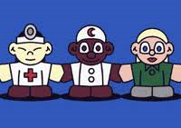
Ruch jest niezależny. Stowarzyszenia krajowe służąc pomocą władzom publicznym w ich działalności humanitarnej i podlegając prawu obowiązującemu w ich państwach, powinny zawsze korzystać z samodzielności pozwalającej im na działania w każdym czasie, zgodnie z zasadami Ruchu. | Ruch niesie pomoc dobrowolnie, nie kierując się chęcią osiągnięcia jakiejkolwiek korzyści. | W każdym kraju działa tylko jedno stowarzyszenie Czerwonego Krzyża albo Czerwonego Półksiężyca. Powinno ono być otwarte dla wszystkich i obejmować swą humanitarną działalnością obszar całego kraju.
 | 7. POWSZECHNOŚĆ
 | 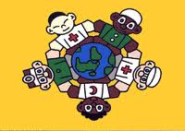
 | Międzynarodowy Ruch Czerwonego Krzyża i Czerwonego Półksiężyca, w którym wszystkie stowarzyszenia mają równe prawa i obowiązek niesienia sobie nawzajem pomocy, obejmuje swoją działalnością cały świat.

Znak Czerwonego Krzyża

Znak Czerwonego Krzyża, zwany również Krzyżem Genewskim, utworzony został podczas konferencji międzynarodowej w Genewie w 1863 r. jako znak rozpoznawczy ochotników niosących pomoc rannym żołnierzom. W rok później odwrócone barwy flagi szwajcarskiej stały się uznanym międzynarodowo znakiem wojskowych służb medycznych, a ochotnicy zrzeszający się w krajowych stowarzyszeniach niosących pomoc, dali początek Międzynarodowemu Ruchowi Czerwonego Krzyża i Czerwonego Półksiężyca.
W części krajów muzułmańskich zamiast czerwonego krzyża używany jest, pełniący te same funkcje, znak czerwonego półksiężyca. W celu uniknięcia kojarzenia znaków z symboliką religijną, Państwa Strony Konwencji Genewskich w 2005 r. przyjęły trzeci znak o charakterze ochronnym - tzw. czerwony kryształ.

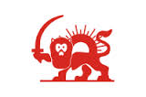    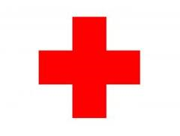 |  |  | 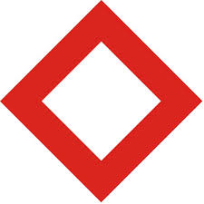

Znak czerwonego krzyża lub czerwonego półksiężyca może mieć dwa znaczenia: ochronne oraz informacyjne
Znak w znaczeniu ochronnym używany jest podczas konfliktu zbrojnego i wskazuje walczącym, że oznaczone nim osoby, jednostki medyczne oraz środki transportu są chronione przez Konwencje Genewskie i ich Protokoły Dodatkowe. Znak, spełniając funkcję ochronną powinien mieć odpowiednio duże wymiary, aby być widocznym.

Znak w znaczeniu informacyjnym ma niewielkie wymiary i wskazuje, że dana osoba lub obiekt są związane z Międzynarodowym Ruchem Czerwonego Krzyża i Czerwonego Półksiężyca. Znak używany przez stowarzyszenie krajowe w czasie pokoju jest niewielkich rozmiarów - używany jako znak stowarzyszenia powinno występować razem z jego nazwą lub inicjałami.

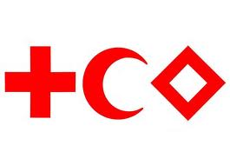

Znak  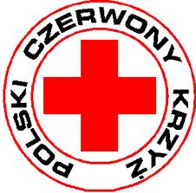    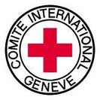  Polskiego Czerwonego Krzyża | Znak  Międzynarodowego Komitetu Czerwonego Krzyża | Znak  Międzynarodowej Federacji Stowarzyszeń Czerwonego Krzyża i Czerwonego Półksiężyca | Znak  Międzynarodowego Ruchu Czerwonego Krzyża i Czerwonego Półksiężyca

Historia PCK

Wszyscy mogą w ten czy inny sposób, każdy w swej dziedzinie i w miarę swych sił, przyczynić się w jakimś stopniu do […] szlachetnego dzieła.”
Henry Dunant
Założycielem i twórcą ruchu Czerwonego Krzyża jest Henry Dunant (1828-1910),
kupiec szwajcarski z Genewy, pierwszy laureat pokojowej Nagrody Nobla (1901).
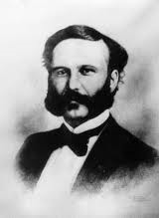
W 1859 r., w drodze na spotkanie z cesarzem, przejeżdża koło włoskiego miasteczka Solferino, gdzie dogorywa najkrwawsza w ówczesnej Europie (obok bitwy pod Waterloo) – bitwa pod Solferino, stoczona między armią austriacką a sprzymierzonymi siłami francusko - włoskimi. Liczba ofiar przekracza 40 000. Obok ciał zabitych, których nikt nie zbiera z pola walki, umierają w męczarniach tysiące rannych żołnierzy. Niewielkie i źle zorganizowane wojskowe służby medyczne są bezradne wobec ogromu nieszczęścia.
Dunant, choć nie ma żadnego przygotowania medycznego, stara się pomóc rannym i umierającym. Przerażające doświadczenia nie dają mu spokoju i po dwóch latach pisze książkę "Wspomnienie Solferino", gdzie proponuje powołanie we wszystkich krajach stowarzyszeń pomocy, których przeszkoleni wolontariusze mogliby nieść ratunek rannym na polu walki. Aby wolontariusze byli bezpieczni, muszą się wyróżniać przy pomocy znaku, powszechnie uznawanego przez wszystkie strony konfliktu i dającego status pełnej neutralności. Tak rodzi się idea Czerwonego Krzyża.
W Polsce organizacja powstała po odzyskaniu niepodległości w 1919 roku jako Polskie Towarzystwo Czerwonego Krzyża. 18 stycznia 1919, z inicjatywy Stowarzyszenia Samarytanin Polski, zwołano naradę wszystkich istniejących na ziemiach polskich organizacji kierujących się w działaniu czerwonokrzyskimi ideałami. Organizacje te podczas narady odbywającej się pod patronatem Heleny Paderewskiej utworzyły Polskie Towarzystwo Czerwonego Krzyża. Pierwszym prezesem organizacji został Paweł Sapieha. W 1927 roku Polskie Towarzystwo Czerwonego Krzyża zmieniło nazwę na Polski Czerwony Krzyż, który działa nieprzerwanie już prawie 100 lat.

Hymn Polskiego czerwonego Krzyża

Pieśń o Czerwonym Krzyżu
Słowa: Irena Prusicka
Muzyka: Aleksander Rosłan
(rytm marsza)

Czerwony Krzyż to symbol jest miłości
On nie zna granic, lądów ani mórz.
Niech żyje nam Czerwony Krzyż ludzkości
Vive Internationale Croix-Rouge! – bis
Pókiś jest młody i szczęśliwy
I uśmiech śle Ci cały świat,
Nie często myślisz o twym druhu,
O tym, że czuwa wierny brat.
Lecz gdy żywiołów przyjdą klęski
I wojny złe i głód i bój,
Wówczas Ci poda dłoń pomocną
Czerwony Krzyż - przyjaciel Twój!
Czerwony Krzyż to symbol jest miłości
On nie zna granic, lądów ani mórz.
Niech żyje nam Czerwony Krzyż ludzkości
Vive Internationale Croix-Rouge! – bis

Hymn Polskiego Czerwonego Krzyża,
przyjęty przez IX Krajowy Zjazd Polskiego Czerwonego Krzyża,
18 listopada 1989 r.

http://www.pck.org.pl/pliki/wydawnictwa/HymnPCK.mp3

